
République du Sénégal
Un Peuple - Un But - Une Foi Ministère du Tourisme
et des Transports Aériens
Bulletin N°134 Bulletin Spécial
17/05/2022 Pêche Artisanale
 |  |  |  |  |  |  |  | Prévisions Zone Côtière et Large  Valable du 17/05/22 à 12h au 18/05/22 à 12h |  |  |  |  |  |  |  |  |  |  |  | 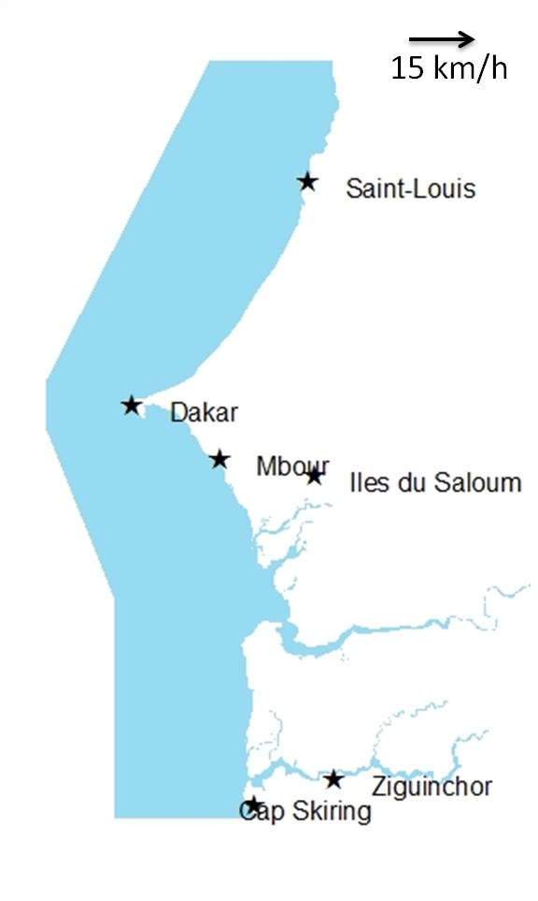  Légende  rouge : Risque très élevé;  Jaune: Risque élevé;  Vert : Pas de vigilance Particulière.  Poussière ou sable.
 |  | Domaine maritime |  |  |  | Houle |  |  | Vent |  |  | Visibilité |  | Phénomène météo. significatif
 |  | Cap Timiris  (SaintLouis à  Nouakchott) |  |  |  | 
 |  | Grande Cote  (Saint-  Louis à Dakar) |  |  |  | 
 |  | Petite Cote (DakarBanjul) |  |  |  |  |  |  |  |  |  |  |  | 
 |  | Casamance  (Banjul-Cap |  |  |  |  |  |  |  |  |  |  |  | 
 |  |  |  | Heures des marées
 |  |  | Dates |  | Hautes |  |  |  |  |  |  |  |  |  |  |  | Basses
 |  |  |  |  |  |  | Heure |  |  | Hauteur | Heure |  | Hauteur |  | Heure |  |  | Hauteur |  |  | Heure | Hauteur
 |  |  | ST LOUIS
 |  |  | 17 |  | Mai |  | 10 h 28 |  |  | 1.67 m | 22 h 49 |  | 1.53 m |  | 04 h 13 |  |  | 0.45 m |  |  | 16 h 45 | 0.45 m
 |  |  | 18 |  | Mai |  | 11 h 10 |  |  | 1.67 m | 23 h 33 |  | 1.47 m |  | 04 h 51 |  |  | 0.47 m |  |  | 17 h 31 | 0.48 m
D
AKAR

 |  |  | 17 |  | Mai |  | 09 h 43 |  |  | 1.83 m | 22 h 06 |  | 1.73 m |  | 03 h 20 |  |  | 0.39 m |  |  | 15 h 49 | 0.43 m
 |  |  | 18 |  | Mai |  | 10 h 29 |  |  | 1.83 m | 22 h 55 |  | 1.66 m |  | 04 h 01 |  |  | 0.42 m |  |  | 16 h 38 | 0.45 m
 |  |  | DJOGUE
 |  |  | 17 |  | Mai |  | 10 h 03 |  |  | 1.79 m | 22 h 20 |  | 1.67 m |  | 03 h 46 |  |  | 0.27 m |  |  | 16 h 16 | 0.32 m
 |  |  | 18 |  | Mai |  | 10 h 46 |  |  | 1.79 m | 23 h 06 |  | 1.60 m |  | 04 h 28 |  |  | 0.30 m |  |  | 17 h 03 | 0.35 m

